
第266期
108 / 03 / 27

醫療新知
降磷新藥（Tenapanor）-透析患者的新希望？

腎友週報於104年10月（89期）及106年4月（166期），中慎診所吳宗翰醫師曾專文介紹磷的吸收及一種不含鈣之降磷的新藥-Tenapanor，同時也與目前常用另兩種降磷藥物(碳酸鑭及磷能解)作了比較，由於需更多臨床試驗，沈寂二年後，經過第三期隨機試驗，又再度於108年了3月7日由該研究的第一作者，科羅拉多州Golden的Reata Pharmaceuticals公司副總裁Geoffrey A. Block及其同事共同發表在美國腎臟病學會雜誌上。

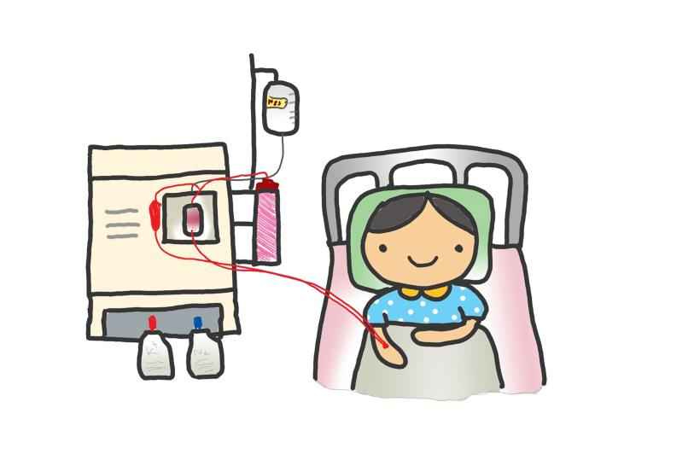
接受透析的腎衰竭患者血液中的磷平均通常會升高，長期血磷高都已知道會導致心血管疾病，骨骼疾病及增加死亡率等。根據KDIGO指南當血清磷濃度大於4.5mg/dl時，升高的磷就會有害，雖然末期腎臟病（ ESRD ）患者依靠透析來消除有害物质，但患者若無法以限磷的飲食來控制血磷，就必須加上磷結合劑藥物（如鋁片、鈣片、碳酸鑭及磷能解等）治療所謂的高磷血症。
- 圖片出處:https://www.cmoney.tw/notes/note-detuil.aspx?nid=61782

Tenapanor藥物，並不是磷結合劑，而是一種抑制腸胃道吸收磷的新藥。透過抑制一種稱為鈉/氫交換劑的轉運蛋白來減少腸道磷酸鹽的吸收。為了測試該藥物在接受維持性血液透析的患者中降低血清磷酸鹽的潛力，研究人員進行了一項3期隨機雙盲試驗。

該研究的主要終點為比較二者在停藥四週期間血清磷的平均變化，次要療效結果是隨機治療期間血清磷濃度低於5.5的比率。

研究人員隨機分配高血清磷的透析患者接受每日兩次口服tenapanor（3 mg，10 mg及30 mg ）8週。 然後將患者以1：1再次隨機化以接受其先前指定的劑量或安慰劑，持續4週的藥物停藥期。 研究人員評估了tenapanor組與安慰劑組，4週停藥期內血清磷酸鹽的平均變化。

隨機分組的219名患者中，152名完成了兩個研究階段。 在最初的8周治療期間，所有3個治療組的平均血清磷酸鹽均顯著下降（3 mg，10 mg或30 mg劑量組分別減少1.00 mg / dL，1.02 mg / DL和1.19 mg / dL）。 Tenapanor在藥物停藥期間也顯著優於安慰劑，服用安慰劑的患者平均增加0.85 mg / dL，而服用tenapanor的患者平均增加0.02 mg / dL。

Tenapanor是一個非常小的藥丸，容易吞食(不同於傳統藥丸大顆又多且易便秘)，消化不良、噁心或嘔吐的情形非常少，因為藥物作用機制，會增加糞便中鈉和水的含量，因而會有軟便和排便頻率增加的副作用。

來自加州史丹佛大學醫學院、公共衛生碩士及醫學博士之資深作者Glen Chertow說，他非常驚訝也興奮地發現Tenapanor對慢性腎臟病的治療效果及潛力，他也期待接受高磷血症血液透析的患者進行第二次正在進行的第3階段（”PHREEDOM“）試驗的結果，以及使用tenapanor和磷酸鹽結合劑進行的其他研究。目前該研究正在進行26週、12及14週安全延長之隨機試驗，主要結果預計將在2019年第四季公布。對透析患者而言，將又多了一項降磷藥的選擇，但期待新藥上市的同時，透析患者規則透析、高磷飲食的控制及正確使用磷結合劑仍是控制血清磷最好的方法。

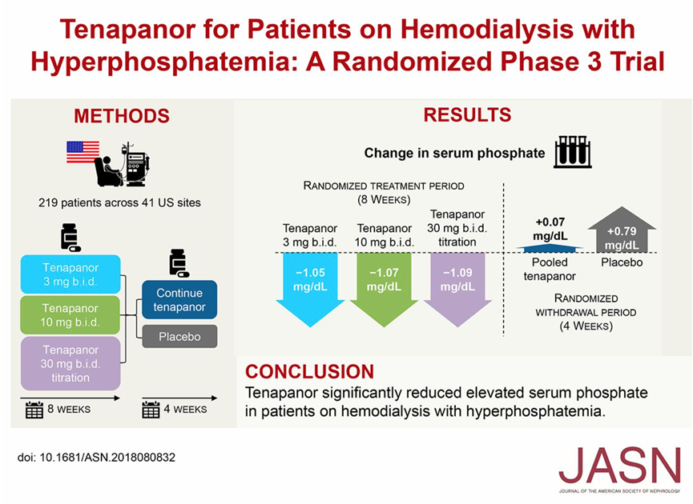
資料來源：新竹安慎診所洗腎室 林文雄醫師提供

